From the PDf document, the pdf extract
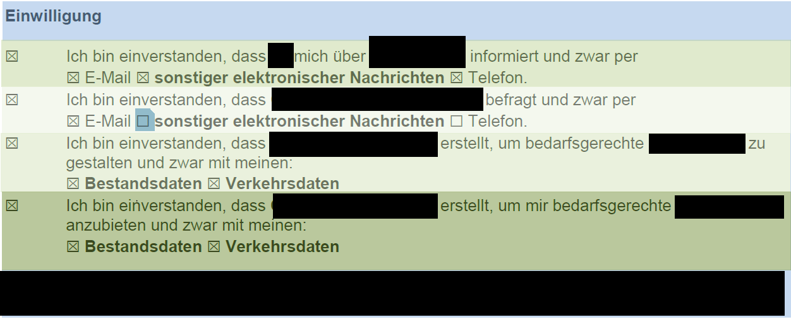

From the java code the extracted details look as below

? Ich bin einverstanden, dass xxxxx mich über xxxxxxxxxx informiert und zwar per
? E-Mail ? sonstiger elektronischer Nachrichten ? Telefon.
? Ich bin einverstanden, dass xxxx befragt und zwar per
? E-Mail ? sonstiger elektronischer Nachrichten ? Telefon.
? Ich bin einverstanden, dass xxxxxxxxxx erstellt, um bedarfsgerechte xxxxxxxxx zu
gestalten und zwar mit meinen:
? Bestandsdaten ? Verkehrsdaten
? Ich bin einverstanden, dass xxxxxxxxxx erstellt, um mir bedarfsgerechte xxxxxxxxxxx
anzubieten und zwar mit meinen:
? Bestandsdaten ? Verkehrsdaten
Code for extracting the same
String parsedText = null;
try {
File file = new File("path");
PDFParser parser = new PDFParser(new FileInputStream(file));
parser.parse();
COSDocument cosDoc = parser.getDocument();
PDFTextStripper pdfStripper = new PDFTextStripper();
PDDocument pdDoc = new PDDocument(cosDoc);
pdfStripper.setStartPage(1);
pdfStripper.setEndPage(1);
parsedText = pdfStripper.getText(pdDoc);
} catch (MalformedURLException e2) {
System.err.println("URL string could not be parsed " + e2.getMessage());
} catch (IOException e) {
System.err.println("Unable to open PDF Parser. " + e.getMessage());
e.printStackTrace();
}
System.out.println("+++++++++++++++++");
System.out.println(parsedText);
System.out.println("+++++++++++++++++");

